Navodila za uporabo Simply Voting-a

in glasovanje na volitvah

v Študentske svete

Datum: 21.01.2021.
Zadnja sprememba: Ahmed Jašarević

Vsebina
1. Zgodovina različic dokumenta in povzetek 3
2. Opis 4
3. Kje in kako volim? 4
3.1. Korak 1: 4
3.2. Korak 2: 5
3.3. Korak 3: 5
3.4. Korak 4: 6
3.5. Korak 5: 7
3.6. Korak 6: 8
3.7. Korak 7: 8
3.8. Dodatno 9
4. Rezultati 9

Zgodovina različic dokumenta in povzetek

Verzija | Datum spremembe | Avtor
1 | 21. 01. 2021. | Ahmed Jašarević

Opis

Postopek opisuje prijavo in glasovanje preko online sistema Simply Voting.
Simply Voting je programska oprema, ki omogoča elektronsko glasovanje. Simply Voting omogoča enostavno in bolj priročno glasovanje. Preprosto glasovanje je zasnovano, da bi se zmanjšalo tveganje volilnih prevar.

Pred glasovanjem vsi volivci grejo skozi standardno avtentikacijo v kateri se prijavijo s svojo digitalno identiteto. Rezultati glasovanja so shranjeni anonimno tako, da se ne prikaže in ni mogoče ugotoviti, kako so volivci glasovali.

Kje in kako volim?
Portal za izvedbo elektronskih volitev je dostopen preko povezave:
https://uni-lj.simplyvoting.com/

Korak 1:

Ob vstopu na portal najprej kliknete na zeleni gumb »Prijava«

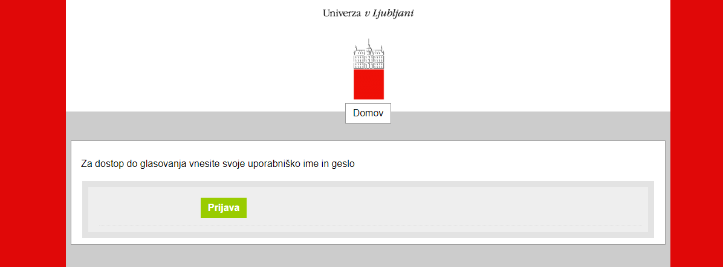

Korak 2:

Za dostop do glasovanja vnesete svojo digitalno identiteto Univerze v Ljubljani (uporabniško ime in geslo, kot ga uporabljate pri vpisu v sistem VIS/ŠIS/Student-net):
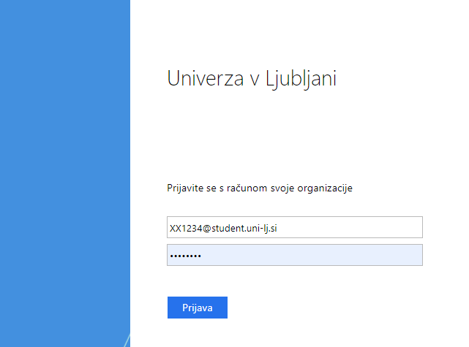
Delovanje svoje digitalne identitete lahko preverite na naslednji POVEZAVI, pod rubriko na levi strani »Digitalna identiteta« »Preverjanje uporabniškega imena in gesla«

Korak 3:

Po uspešnem vpisu se vam bo prikazala glasovnica, kot je prikazano na zaslonski sliki spodaj:
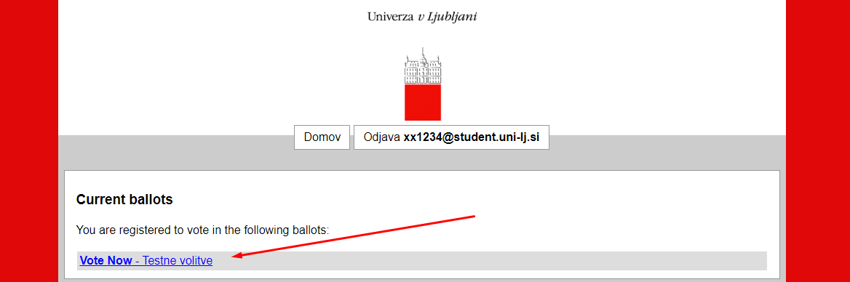
Dostop do glasovanja je omogočen, ko kliknete na modro obarvano besedilo volilnega mesta, do katerega imate dostop.

Korak 4:

Za kandidate glasujete tako, da izberete in obkljukate okence pred imenom in priimkom kandidatov.
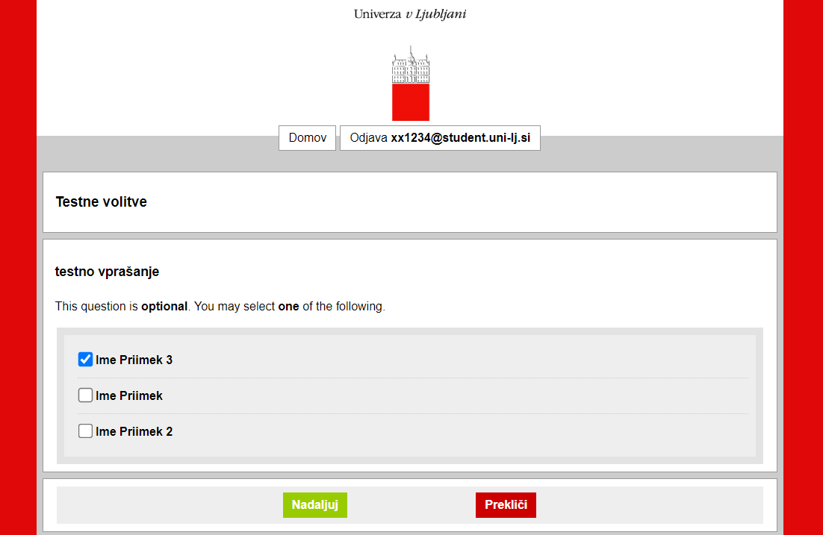
Oddajo svojega glasu nadaljujete s klikom na zelen gumb
»Nadaljuj«.
Če ne želite glasovati, kliknete na rdeči gumb
»Prekliči«.
Če se želite glasovanja vzdržati, ne obkljukate nič, ter nadaljujete s klikom na zeleni gumb »Nadaljuj«.

Korak 5:

Sistem vas nato vodi do strani, kjer lahko preverite svojo izbiro:

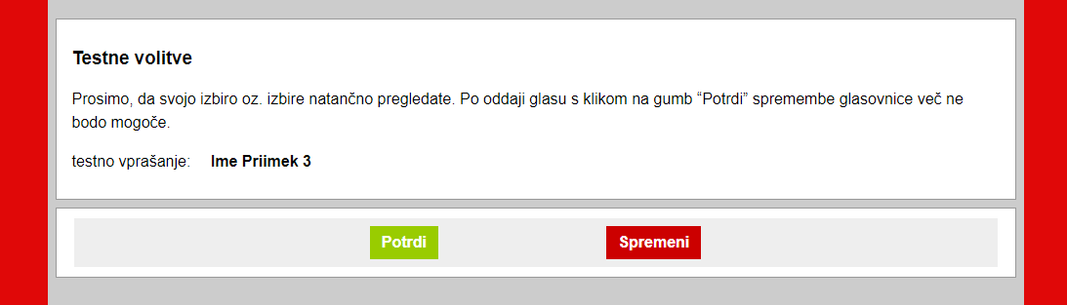
Če želite svojo izbiro spremeniti, kliknete na rdeči gumb »Spremeni«.
Ta klik vas odpelje nazaj do glasovnice, kjer lahko svojo izbiro kandidatov spremenite (KORAK 4). Oddajo svojega glasu nadaljujete s klikom na zeleni gumb »Nadaljuj«, kar vas ponovno privede do strani, kjer lahko preverite svojo izbiro.
Ko ste z izbiro zadovoljni, svoj glas oddate s klikom na zeleni gumb »Potrdi«.
V primeru, da se vzdržite glasovanja, se Vam prikaže »Abstain« (Vzdržan), kot je prikazano na zaslonski sliki spodaj:

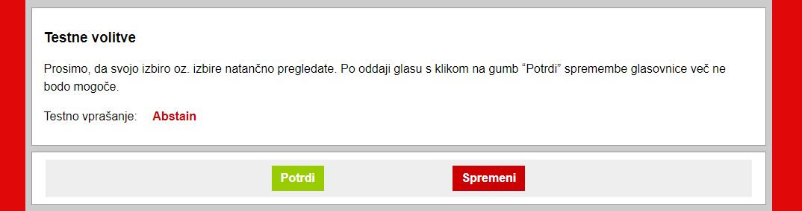

Korak 6:

Ko uspešno oddate glas, vas zeleno obarvano besedilo spodaj nagovori, da je bil vaš glas uspešno oddan.
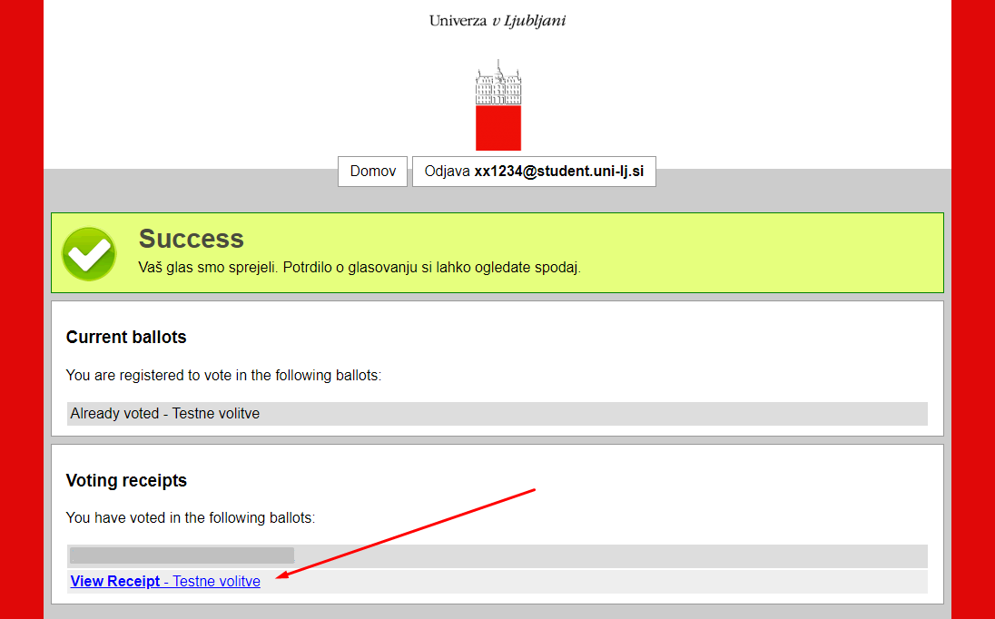

Korak 7:

Po oddanem glasu lahko prevzamete vaše digitalno potrdilo o glasovanju s klikom na modro obarvano besedilo »View Receipt« (Ogled potrdil):
Prevod spodnje zaslonske slike:
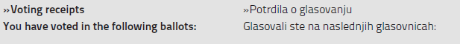
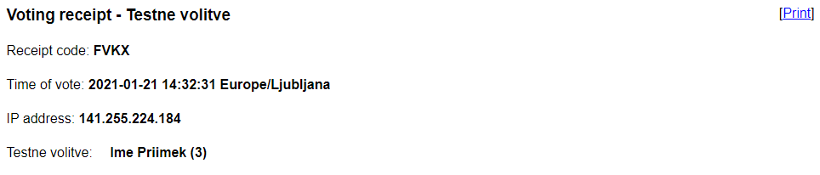

Glasovanje in veljavnost glasovnic

V primeru, da pravila volitev omogočajo, da oddate glas več kandidatom, vi pa jih boste izbrali manj, kot od omogočenega števila, se bo izpisalo opozorilo.
»Note: You selected less than the maximum number of options.«
»Opomba: Izbrali ste manj kandidatov, kot je omogočeno.”
Število izbranih kandidatov je vaša prostovoljna izbira in kljub temu lahko veljavno oddate svojo glasovnico. V primeru, da ne boste oddali glasu za nobenega kandidata, bo vaša glasovnica šteta kot neveljavna.
Primer (volivna pravila omogočajo izbrati 5 kandidatov):
Rdeče obarvano besedilo vas bo opozorilo, če boste izbrali manj kandidatov, kot vam je bilo omogočeno. Število izbranih kandidatov je vaša prostovoljna izbira. Kljub temu lahko veljavno oddate svojo glasovnico, če glasujete za na primer 3 kandidate (več kot 0 ali manj kot 5). Dovoljeno vam je izbrati do največ 5 (pet) kandidatov.
V primeru, da ne boste oddali glasu za nobenega kandidata, bo vaša glasovnica šteta kot neveljavna.
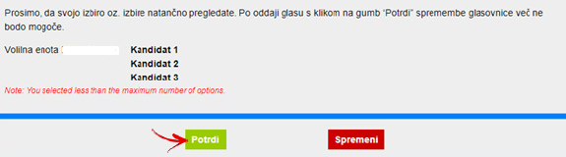
»Note: You selected less than the maximum number of options.«
»Opomba: Izbrali ste manj kandidatov, kot je omogočeno.”

Rezultati

Po uspešnem zaključku zgornjih korakov ste oddali svoj glas na volitvah v študentski svet. O rezultatih boste pravočasno obveščeni.

